­­­­МИНИСТЕРСТВО ОБРАЗОВАНИЯ И НАУКИ РФ

ФЕДЕРАЛЬНОЕ ГОСУДАРСТВЕННОЕ БЮДЖЕТНОЕ ОБРАЗОВАТЕЛЬНОЕ УЧРЕЖДЕНИЕ

ВЫСШЕГО ПРОФЕССИОНАЛЬНОГО ОБРАЗОВАНИЯ

«НОВОСИБИРСКИЙ ГОСУДАРСТВЕННЫЙ ТЕХНИЧЕСКИЙ УНИВЕРСИТЕТ»

КАФЕДРА СИСТЕМ СБОРА И ОБРАБОТКИ ДАННЫХ



**ОТЧЕТ**

по лабораторной работе №4

по теме: ««Хаотические свойства нелинейных систем»»

по дисциплине «Теория информационных процессов и систем»

Факультет: АВТ Преподаватель:

Группа: АТ-74 Профессор

Выполнил: Назьмов Александр Рабинович Е.В.

Новосибирск

2020 г.

## **Цель работы:**

Познакомиться с хаотическими свойствами простых нелинейных систем. Исследовать при помощи паутинных диаграмм хаотические свойства нелинейных дискретных отображений.

## **Задание на лабораторную работу:**

1. Ознакомиться с теоретическим введением к лабораторной работе.

2. При помощи программы Chaos (в среде MatLab) построить паутинные диаграммы нелинейных дискретных отображений в соответствии со своим вариантом при различных значениях параметра *λ*.

*Таблица1. Условие задания*

|  |  |  |
| --- | --- | --- |
| № варианта | Функция | «Рабочий» диапазон параметра *λ* |
| 5 |  | 0-0.39 |

3. Написать функцию, позволяющую построить паутинные диаграммы для заданного нелинейного дискретного отображения. Значение параметра, при котором производится построение паутинной диаграммы, должно передаваться в функцию в качестве параметра.

4. Сравнить полученные результаты с результатами программы Chaos.

## **Ход работы:**

Стандартным методом исследования дискретных отображений является метод диаграмм Ламерея-Кенигса. Эта диаграмма представляет собой совмещение графика функции последования *f(xn)* с биссектрисой координатного угла *xn+1* = *xn* на плоскости переменных *xn* , *xn+1*.

Построение диаграммы Ламерея-Кенигса (паутинная диаграмма) для заданного логистического процесса представлено в 3 вариациях.

## **Построение паутинных диаграмм нелинейных дискретных отображений при помощи программы Chaos. Параметр λ= a.**

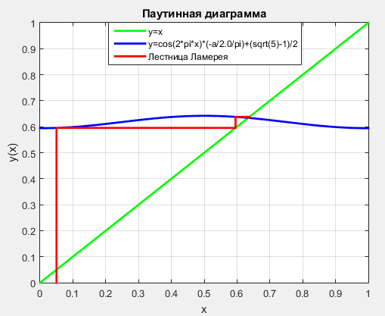

*Рис.1. Паутинная диаграмма при а=0.15*

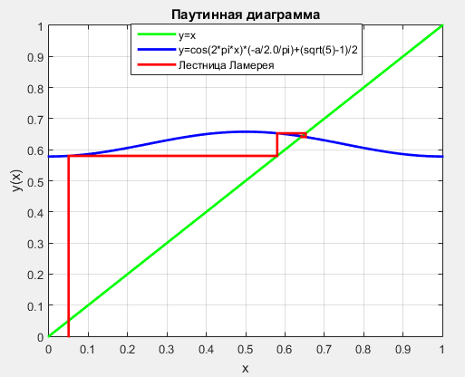

*Рис.2. Паутинная диаграмма при а=0.25*

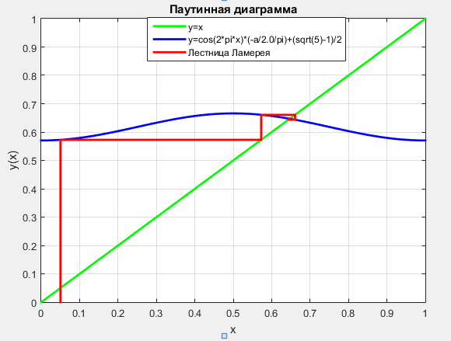

*Рис.3. Паутинная диаграмма при а=0.3*

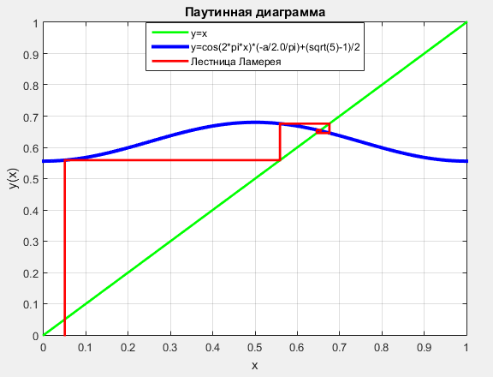

*Рис.4. Паутинная диаграмма при а=0.39*

## **Построение паутинных диаграмм нелинейных дискретных отображений при помощи написанной функции *IPST_lab4_p3()*.**

Порядок построения паутинной диаграммы:

1. Строится график исследуемой функции $f(x)=-\left(\frac{λ}{2π}\right)⋅\cos\left(2π⋅x\right)+\left(\frac{\sqrt{5}-1}{2}\right)$
2. Строим прямую $y = x$
3. Строим «траекторию» – ломанную, которая исходит из начального значения x, затем отражается под прямым углом от графика исследуемой функции, отражается от прямой, потом отражается от графика функции и т.д.

Построение диаграммы с использованием функции *plot().* Листинг программы представлен в приложении А.

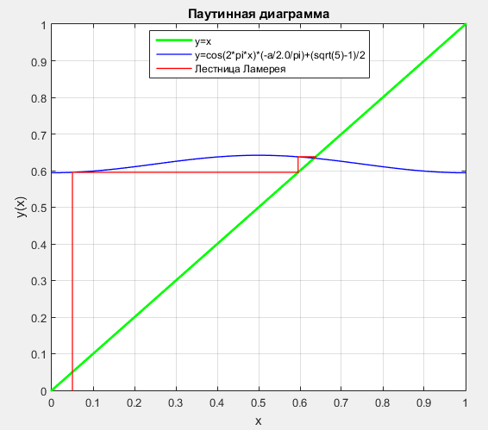

*Рис.5. Паутинная диаграмма при а=0.15*

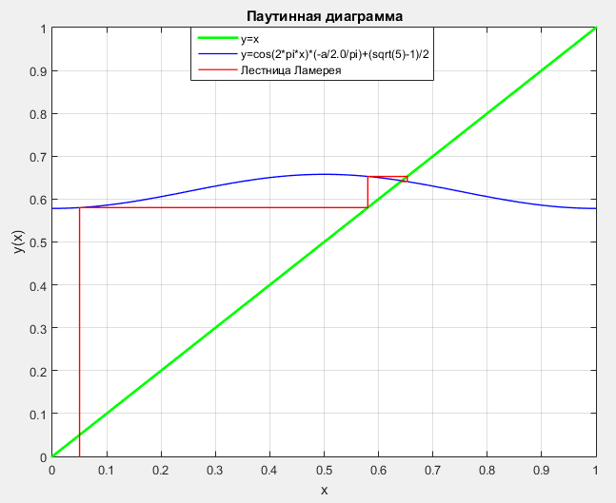

*Рис.6. Паутинная диаграмма при а=0.25*

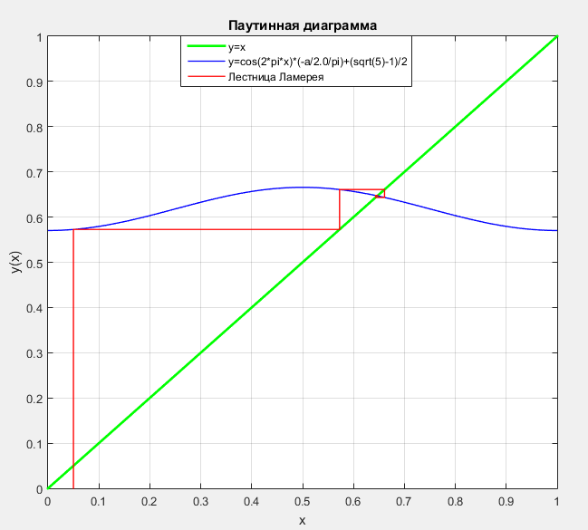

*Рис.7. Паутинная диаграмма при а=0.3*

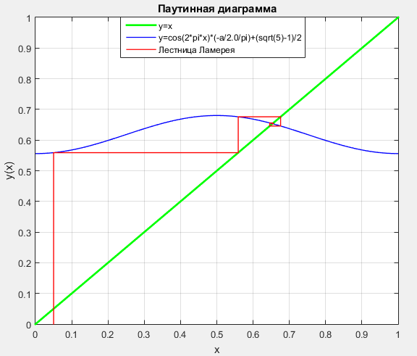

*Рис.8. Паутинная диаграмма при а=0.39*

1. **Построение диаграммы с использованием функции *mycomet()***

Функция *mycomet(x, y, p, w)* осуществляет анимационное построение диаграммы.

Входные параметры функции: x – координаты х точек, по которым строится траектория, y – координаты у, p – длина отображения, w – задержка в секундах.

Построение диаграммы с использованием функции *mycomet().* Листинг программы представлен в приложении Б.

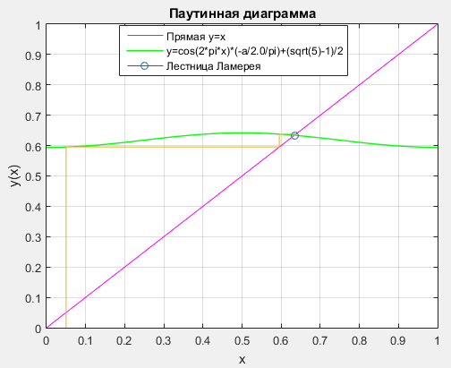

*Рис.9. Паутинная диаграмма при а=0.15*

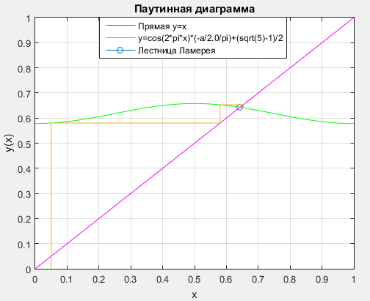

*Рис.10. Паутинная диаграмма при а=0.25*

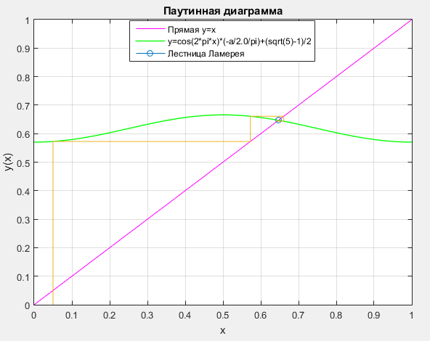

*Рис.11. Паутинная диаграмма при а=0.3*

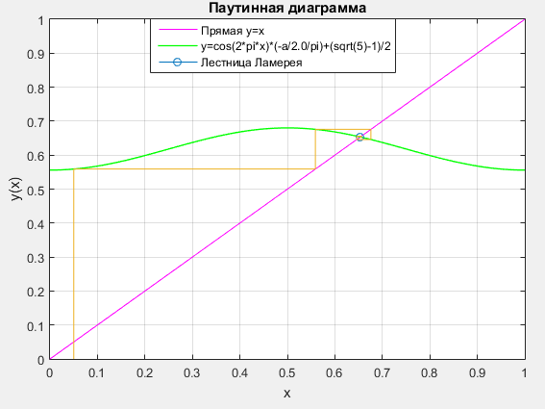

*Рис.12. Паутинная диаграмма при а=0.39*

Полученные паутинные диаграммы представленные на рис. 1-12 полностью совпадают. В точке пересечения функции *f(xn)* и линии графика *xn+1* = *xn* (функция *y = x*) выполняется равенство *f(xn)= xn+1* = *xn*, т.е. выполняется определение точки равновесия .

Во всех случаях построение при значениях 0 < a < 0.39 итерации будут сходится к равновесному состоянию, совершая затухающие колебания, циклы в таком случае отсутствуют.

## **Выводы**

## Проведены исследования хаотических свойств нелинейных дискретных отображений при помощи диаграммы Ламерея-Кенигса (паутинных диаграмм).

## Паутинные диаграммы были построены с помощью программы *Chaos*, а также с помощью самостоятельно созданных функций, осуществляющих обычное и анимационное построения диаграммы.

## Паутинные диаграммы созданные функциями совпадают с результатами построения программой Chaos.

## **Приложения**

## Приложение А

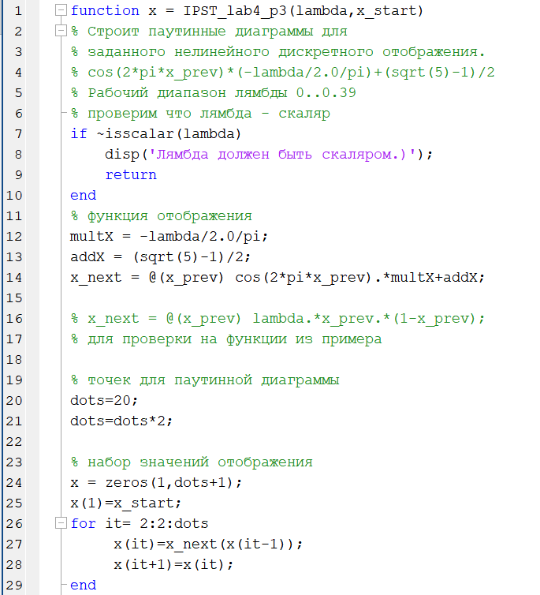

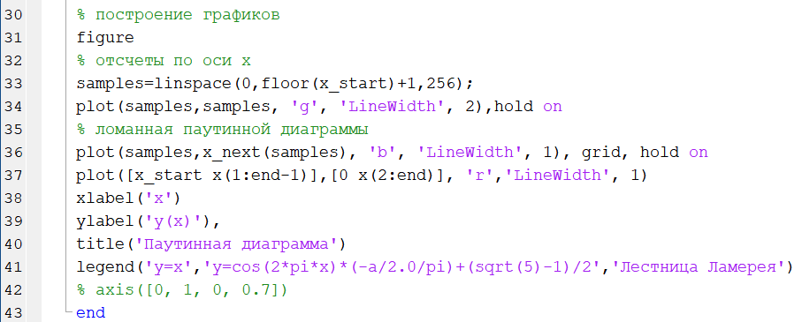

## Приложение Б

